**Câu 5: Muốn chèn số trang tự động vào văn bản thì thao tác:**

1. **chọn thực đơn lệnh Insert->Index and Tables**
2. **chọn thực đơn lệnh Insert->Symbol**

# chọn thực đơn lệnh Insert->Break

1. **chọn thực đơn lệnh Insert->Page Numbers**

**Câu** 8. Chức năng ***Mirror margins*** trong ***Page setup\Margins*** dùng để

1. In hai trang trong một mặt giấy
2. Đặt lề ánh xạ cho tài liệu
3. Sao chép trang tài liệu
4. Ngắt một trang tài liệu

**Câu** 9. Chức năng ***2 pages per sheet*** trong ***Page setup\Margins*** dùng để

1. In hai trang trong một mặt giấy
2. Đặt lề ánh xạ cho tài liệu
3. Sao chép trang tài liệu
4. Ngắt một trang tài liệu

**Câu** 10. Để chèn ngắt trang chúng ta vào chọn

1. Tools\Break\Page break
2. Table\Break\Page break
3. Format\Break\Page break
4. Insert\Break\Page break

**Câu 11** : Phát biểu nào dưới đây bạn không thể thực hiện được với MS-WORD:

1. Định dạng đĩa mềm
2. Định dạng dòng văn bản
3. Nối hai tệp văn bản thành 1 tệp văn bản.
4. Đánh số trang tự động cho văn bản.

**Câu 12: Mục HEADER AND FOOTER của MS-Word**

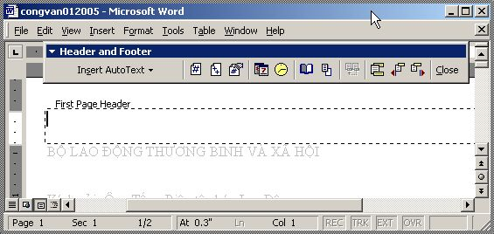

1. **cho phép chèn dòng chữ, hình ảnh.**
2. **cho phép chèn số trang đánh tự động cho văn bản.**
3. **cho phép chèn số trang theo dạng: [trang hiện thời]/[tổng số trang]**
4. **cho phép thực hiện cả ba điều trên**

**Câu 15**. Nút ***Numbering*** trên thanh công cụ ***Formatting*** có chức năng:

1. Tạo danh sách liệt kê đánh số
2. Tạo danh sách liệt kê gạch đầu dòng
3. Tạo danh dách liệt kê biểu tượng
4. Tạo danh dách liệt kê hình ảnh

**Câu 16**. Để in văn bản theo chiều ngang chúng ta chọn

1. Format\Page Setup\Paper Size\Portrait
2. File\Page Setup\Paper Size\Portrait
3. Format\Page Setup\Paper Size\Landscape
4. File\Page Setup\Paper Size\Landscape